1. 求1-100的和
2. 循环求和

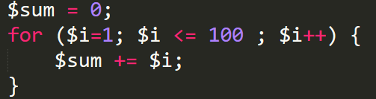

1. 递归求和

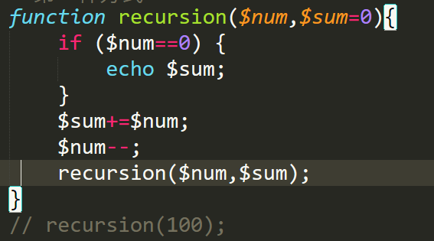

1. 函数求和



1. 实现N的阶乘
2. 递归实现

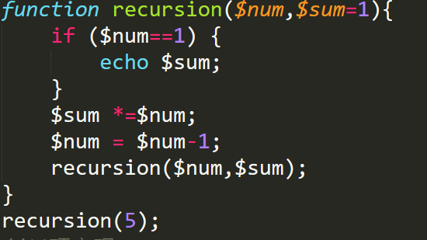

1. 循环实现

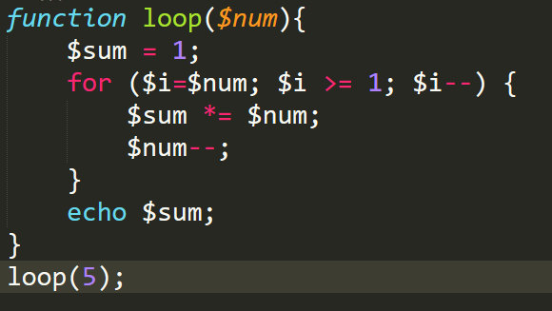

1. 判断是否为回文字符串

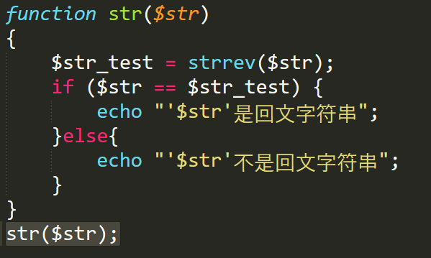

1. 定义类
2. 定义person类

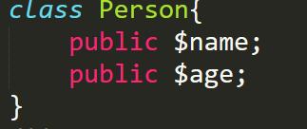

1. 定义student类

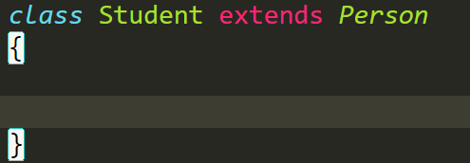

1. 传输文件

